**REQUERIMENTO Nº 1560/2023**

**Súmula**: - Requeiro informações do Executivo, ao Excelentíssimo Prefeito Municipal – Sr. Igor Soares, junto a Secretaria de Segurança e Mobilidade Urbana na pessoa do Sr. Secretário Adilson Vieira da Rocha, se há estudos para implantação de portas detectores de metais e destinar o apoio da Guarda Municipal (GCM) dentro das escolas no âmbito municipal.

**REQUEIRO** à Mesa, após ouvido o Douto Plenário na forma regimental vigente, seja oficiado ao Excelentíssimo Sr. Prefeito Igor Soares, junto à Secretaria de Segurança e Mobilidade Urbana na pessoa do Sr. Secretário Adilson Vieira da Rocha, informações se há estudos para implantação de portas detectores de metais e destinar o apoio da Guarda Municipal (GCM) dentro das escolas no âmbito municipal.

**Justificativa**

**Senhor Presidente;**

**Senhores Vereadores;**

**Senhoras Vereadoras.**

Infelizmente presenciamos através das mídias os fatos lamentáveis que ocorreram nos últimos dias, o ataque aos professores na Vila Sônia em São Paulo e ao ataque a creche em Blumenau Santa Catarina, alunos, professores e funcionários no geral não tem segurança nas escolas, fato amplamente divulgado é o aumento absurdo de ataques envolvendo armas de todas as espécies nas instituições de ensino no Brasil.

Verifica-se que facilmente pessoas podem adentrar em escolas portando qualquer tipo de objeto, haja vista não existir fiscalização que coíba de forma contundente a entrada desses objetos e em especial armas de fogo e armas brancas.

É importante encararmos essa situação de frente, como parlamentar, busco sempre proteger o bem mais importante que é a vida.

Portanto, considerando o significativo aumento no nível de violência nas escolas públicas conforme fatos incontroversos e amplamente divulgados pela imprensa nacional e internacional, solicito informações ao executivo quanto as medidas que estão sendo tomadas com relação ao assunto.

Reitero que, esse pedido já foi objeto meu em proposituras anteriores, Req. 635/2017, Req. 926/2019, Req. 350/2020, Req. 763/2021, Indicação 1597/2019

Sala das Sessões Bemvindo Moreira Nery, 10 de abril de 2023.

Vereadores

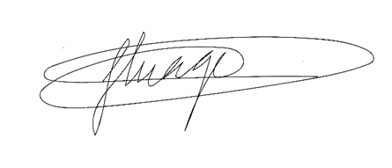

THIAGO DA SILVA SANTOS

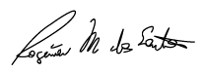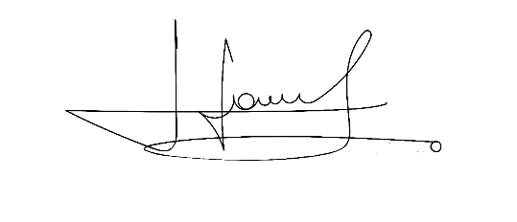Presidente

|  |  |
| --- | --- |
| CÍCERO APARECIDO DE SOUZA  Vice-Presidente | ROGÉRIO MOREIRA DOS SANTOS  1º secretario |
| JOSÉ APARECIDO RAMOS  2º Secretário | ERONDINA FERREIRA GODOY  3ª Secretária |
| AKDENIS MOHAMAD KOURANI  VEREADOR | ANDERSON CAVANHA  VEREADOR |
| Aroldo  AROLDO GUEIRROS DA SILVA  VEREADOR | brunogabriel  BRUNO SILVA GABRIL  VEREADOR |
| CAMILA GODOI DA S. RODRIGUES  VEREADORA | DONIZETTI DIAS CARVALHO  VEREADOR |
| EDUARDO SANCHES CASAGRANDE  VEREADOR | LUCAS GABRIEL CORREIA SIVA  VEREADOR |
| LUIZ RICARDO DOS SANTOS  VEREADOR | MARIZA MARTINS BORGES  VEREADORA |
| MARCELO APARECIDO ANTONIO  VEREADOR | WELLINGTON JOSÉ DOS SANTOS  VEREADOR |